数据仓库与数据挖掘实验报告
实验地点：信息楼A105 日期： 2024 年 6月 14 日
班级 | 人工智能1班 | 姓名 | 路志远 | 学号 | 2220213448
实验名称 | 数据分类实验
问题背景描述：

1：已知有三种不同鸢尾花(Setosa、Versicolor、Virginica)，对每一品种均测量了50课植株的花瓣长、花瓣宽、花萼长和花萼宽，请选取其中的130株作为构建判别函数的样本，剩余20株为未知分类株，请通过k近邻元素分析和判别分析对其进行分类分析。
2：某研究员采集了15名胃病患者的4个生理指标，已知其中14名患者的病情为如下三种之一：胃癌、萎缩性胃炎和其他胃病，另一名为新患者，病情尚未确定。请通过k近邻元素分析和判别分析，利用已知病情的14名患者的信息建立对病情的分类规则，对新患者的病情进行推断。
3：现在对个人的信用评估已经成为很多行业关注的问题，尤其是银行和企业，这对于他们控制风险、降低成本有很重要的作用，而且很多单位都建立了自己的信用评估中心，下面我们就根据一家银行的客户信息来建立他们的信用预测模型。本数据共720个案例，其中前600个案例已经根据调查明确知道了其信用是否良好，请采用逻辑回归分析过程从前600例样本中抽取一个随机样本建立一个二元逻辑回归模型，然后利用该模型对后120例数据进行信用分类。
4：对于热爱运动的人来说，天气情况无疑是他们关注的信息，我们采集了多个采访对象对在31中天气情况下是否适合运动的看法，这里的天气情况包括天气(青天、阴天还是有雨)、温度、湿度和是否有风4个方面，请基于SPSS系统用CHAID算法建立决策树，分析建立一个由这4个因素的取值来判断是否适合运动的规则，作为其他运动爱好者的建议。
5：已知乳腺组织数据（BreastTissue_data），数据有106个样本数据，9个特征变量，目标变量有6个等级（20个1,15个2,18个3,16个4,14个5,22个6）。请基于Matlab平台，利用支持向量机算法建立乳腺诊断模型。
实验目的：

掌握k近邻元素分析操作；
学会k近邻元素模型的应用；
掌握判别分析操作；
学会判别分析模型的应用；

实验基本步骤：
一：（一）鸢尾花K近邻分类分析
1：打开数据“鸢尾花分类knn”，查看文件的变量设置，将变量“SS”和“S”类型设为名义变量。
2：点击“转换”——“计算新变量”，新变量focus，数字表达式选择缺失值中的Missing，变量输入“ss”，单击确定，这样生成新变量“focus”，变量“ss”缺失时取值为1，其余为0。
3：点击“分析”——“分类”——“最近邻元素”，打开k近邻元素分析设置界面。如下图。
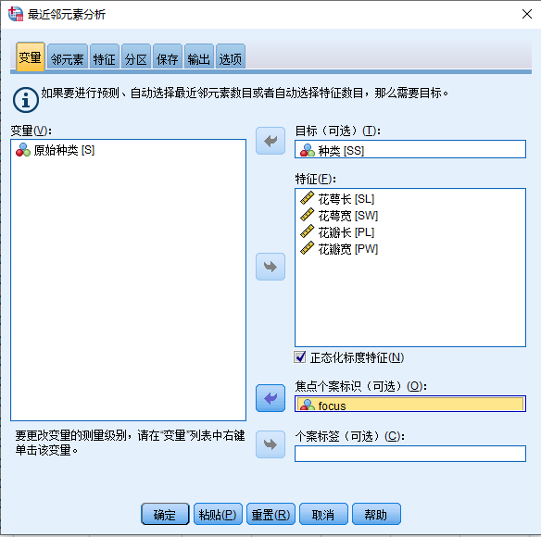
4：将 “种类”选入目标（可选）变量框中，同时选中“花萼长”至“花瓣宽”4个变量，将其移入特征变量框中，选中正态化复选框，表示变量将进行规范化，分子为变量取值减去变量最小值，分母为变量极差。将变量“focus”选入焦点个案标识框中。目标变量是可选的，如果没有目标变量，k近邻元素分析将进行聚类分析，目标变量可以是分类变量或连续变量。
5：单击邻元素， “k”设为“5”，选中“计算重要性对特征加权”复选框。
6：特征页面默认，不执行特征选择。分区页面采用默认设置（梅森旋转设置种子设置固定随机数生成种子，便于复制分析）。
7：保存页面，选中“预测值和类别”、“预测概率”、“训练/坚持分区变量”。
8：输出页面，选中“个案处理摘要”、“图表和表”。单击确定运行。
9： 单击“数据”——“选中个案”，选中“基于时间或个案范围”，点击“范围”，第一个个案输入“131”，第二个个案输入“150”，点击确定返回。随后分析将只分析这20个个案。
10：单击“分析”——“描述统计”——“交叉表”，将“原始种类”移入行， “KNN_PredictedValue”移入列，单击单元格，选中百分比下的“行”复选框，点击继续返回，单击确定运行。
（二）：鸢尾花判别分析
1：打开数据“鸢尾花分类DA”，查看文件的变量设置。将变量“SS”和“S”类型设为名义变量。
2：点击“分析”——“分类”——“判别式”，打开判别分析设置界面。如下图。
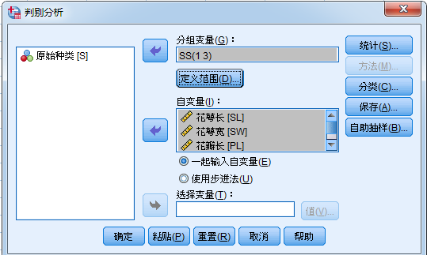
3：将 “种类”选入分组变量框中，单击 “定义范围”按钮，最小值设为1，最大值设为3，单击继续返回。
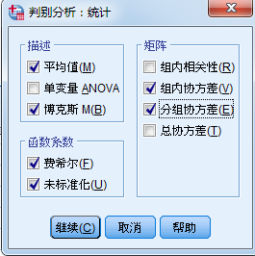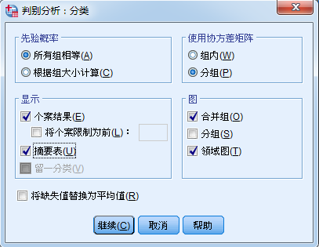
4：同时选中“花萼长”至“花瓣宽”4个变量，将其移入自变量框中。
5：单击统计量按钮，选中“均值”、“Box’s M”、“Fisher”、“未标准化”、“组内协方差”和“组间协方差”，单击继续返回。
6：单击分类按钮，选中“分组”、“合并图”、“领域图”、“输出个案结果”、“摘要表”，单击继续返回。单击保存按钮，选中“组成员”，单击继续返回。
7：单击确定运行。
8： 单击“数据”——“选中个案”，选中“基于时间或个案范围”，点击“范围”，第一个个案输入“131”，第二个个案输入“150”，点击确定返回。随后分析将只分析这20个个案。
9：单击“分析”——“描述统计”——“交叉表”，将“原始种类”移入行， “用于分析1的预测组”移入列，单击单元格，选中百分比下的“行”复选框，点击继续返回，单击确定运行。
二：（一）胃病病情K紧邻分类分析
1：打开数据“胃病分类knn”，查看文件的变量设置。将变量“gp”类型设为名义变量。
2：点击“转换”——“计算新变量”，新变量focus，数字表达式选择缺失值中的Missing，变量输入“gp”，单击确定，这样生成新变量“focus”，变量“gp”缺失时取值为1，其余为0。
3：点击“分析”——“分类”——“最近邻元素”，打开k近邻元素分析设置界面。
4：将 “类别（gp）”选入目标（可选）变量框中，同时选中“铜篮蛋白”至“中性硫化物”4个变量，将其移入特征变量框中，选中正态化复选框，表示变量将进行规范化，分子为变量取值减去变量最小值，分母为变量极差。将变量“focus”选入焦点个案标识框中。目标变量是可选的，如果没有目标变量，k近邻元素分析将进行聚类分析。
5：单击邻元素， “k”设为自动选择“3”到“5”，选中“计算重要性对特征加权”复选框。
6：特征页面默认，分区页面，交叉验证折数设为“3”。
7：保存页面，选中“预测值和类别”、“预测概率”、“训练/坚持分区变量”、“交叉验证折变量”。
8：输出页面，选中“个案处理摘要”、“图表和表”。单击确定运行。
（二）胃病病情判别分析
1：打开数据“胃病分类DA”，查看文件的变量设置。
2：点击“分析”——“分类”——“判别式”，打开判别分析设置界面。
3：将 变量“gp”选入分组变量框中，单击 “定义范围”按钮，最小值设为1，最大值设为3，单击继续返回。
4：同时选中“铜篮蛋白”至“中性硫化物”4个变量，将其移入自变量框中。
5：单击统计量按钮，选中“均值”、“Box’s M”、“Fisher”、“未标准化”、“组内协方差”和“组间协方差”，单击继续返回。
6：单击分类按钮，选中“根据组大小计算”、“在组内”、“合并图”、“领域图”、“输出个案结果”、“摘要表”，单击继续返回。单击保存按钮，选中“组成员”，单击继续返回。
7：单击确定运行。
三：信誉评估问题
1：打开数据“信用评估”，查看文件的变量设置。
2：抽取随机样本，第一步指定随机数生成种子，单击“转换”——“随机数字生成器”，打开随机数生成器设置界面，选中 “设置起点”复选框，选中“固定值”，在值后输入“1234567”，单击 “确定”按钮返回；
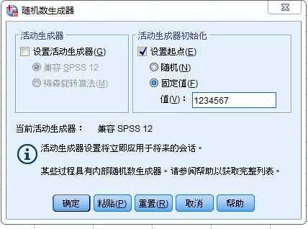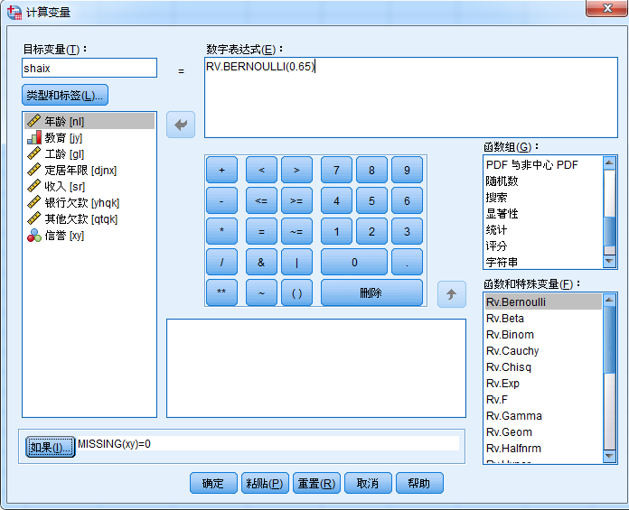
3：第二步是计算筛选变量，单击“转换”——“计算变量”，打开计算变量设置界面，目标变量下输入“shaix”，在 “函数组”中选中“随机数字”，双击 “函数和特殊变量”中的“Rv.Bernouli”，在“数字表达式”对话框中的Rv.Bernouli（？），将？改为0.65。这表明筛选变量符合参数为0.65的伯努利（Bernouli）分布。单击“如果”按钮，弹出条件设置主界面，单击“如果个案”单选框，在下面编辑框中输入“MISSING（xy）=0”（在函数组下选中缺失值，再在函数和特殊变量下双击“missing”），这表明从目标变量中抽取非缺失值的个案作为随机样本，单击继续返回。单击确定按钮运行，这样将生成名称为“shaix” 的筛选变量。
4：点击“分析”——“回归”——“二元逻辑（Logistic）回归”，打开二元逻辑（Logistic）回归分析设置界面。如下图。
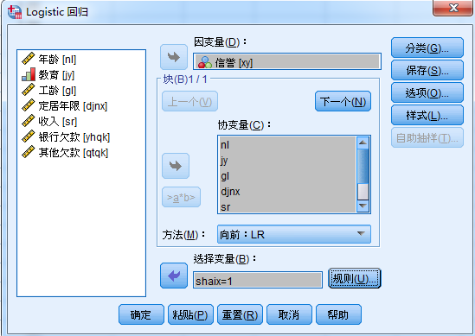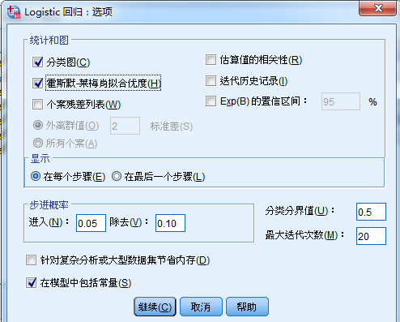
5：将 “信誉”选入因变量框中，同时选中“年龄”至“其他欠款”7个变量，将其移入协变量框中。在方法下拉菜单中选中“向前：LR”选项，表示选择向前逐步回归方法进行模型拟合。将 “shaix”选入选择变量框中，单击 “规则”按钮，在弹出的对话框中“值”设为1，单击继续返回。这表明只有shaix取值为1的变量才会用于随后模型的拟合。
6：单击 “分类”按钮，将 “教育”选入分类协变量框中，单击“保存”按钮，选中概率、组成员，单击“选项”，选中“分类图”和“拟合度”，单击继续返回。单击确定运行。
7：根据结果分类表（混淆矩阵）计算模型的各种评价指数（以信誉不好为正类）：
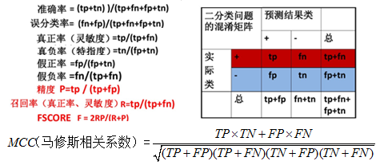
四：天气运动决策树模型分析
1：打开数据“天气数据”，查看文件的变量设置。
2：点击“分析”——“分类”——“树”，打开决策树分析设置界面。出现提示框，点击确定。
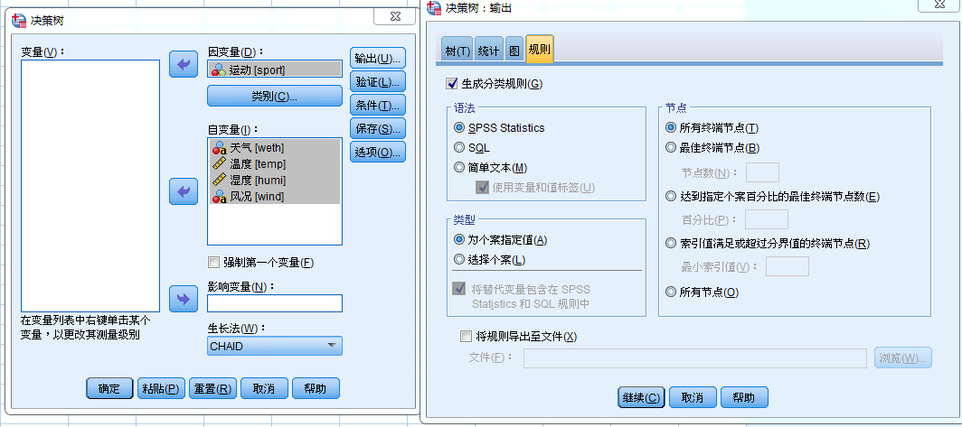
3：选中“运动”变量，将其选入因变量框中，同时选中“天气”到“风况”4个变量，将其选入自变量框中，单击“增长方法”下拉菜单中选择“CHAID”选项。
4：单击因变量下类别按钮，选择“适合”右侧的复选框，单击继续返回。
5：单击输出按钮，点击“规则”标签，选择 “生成分类规则”复选框，选中“spss statistics”，其余标签选择默认选项。
6：单击验证，单击选中“分割样本验证”单选项，在训练样本后输入“80.00”，单击继续返回。
7：单击条件按钮，父节点后输入“5”，子节点后输入“2”。单击“区间”标签，选中“固定数字”单选项，在其后面输入“20”，单击继续返回。
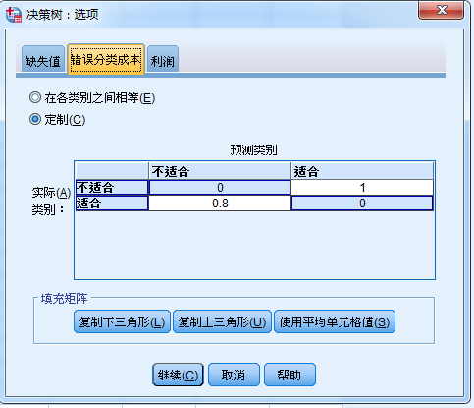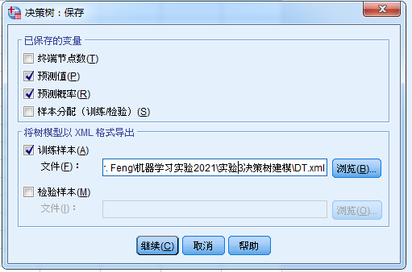
8：单击选项按钮，单击“误分类成本”标签，单击选中“设定”单选项，在 “适合”行和“不适合”列的交叉单元格内输入“0.8”，单击继续返回。这表示把适合运动的天气判断为不适合运动的错判损失，要比不适合运动判断为适合运动时稍小。
9：单击保存按钮，选中“预测值”和“预测概率”，选中“训练样本”复选框，单击“浏览”，把训练样本生成的决策树保存为DT.xml，单击继续返回。
10：单击确定运行，查看决策树模型。
11：打开“天气数据new”，选择评分向导，选择保存的模型对数据进行预测。
五：乳腺诊断模型
1：将libsvm软件包复制到matlab目录中toolbox文件夹中。
2：设置path，打开matlab，File->set path ->add with subfolders->加入libsvm-3.11文件夹的路径。
3：File->new ->script，新建m文件。
4：导入数据，优化参数，设计如下代码：
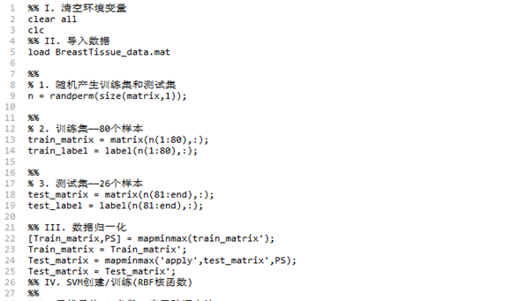
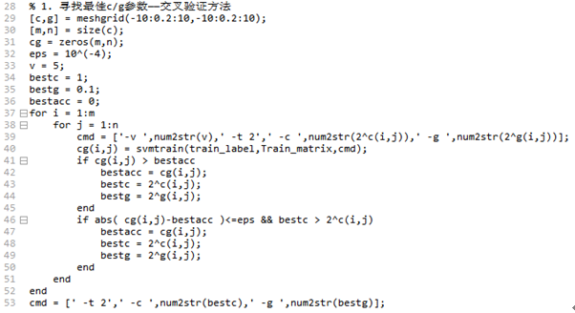
5：创建/训练SVM模型，设计如下代码：
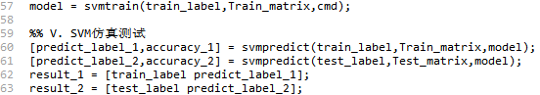
6：绘制预测结果对比图，设计如下代码，完成后执行。
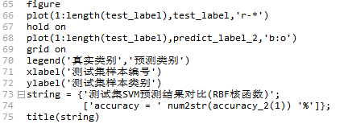
实验结果（含全部输出图表，并做简要分析）：
实验结果（含全部输出图表，并做简要分析，接上页）：
一、（一）
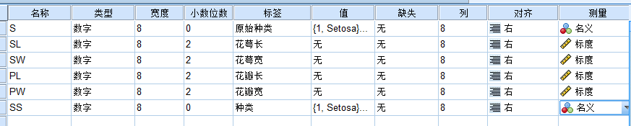

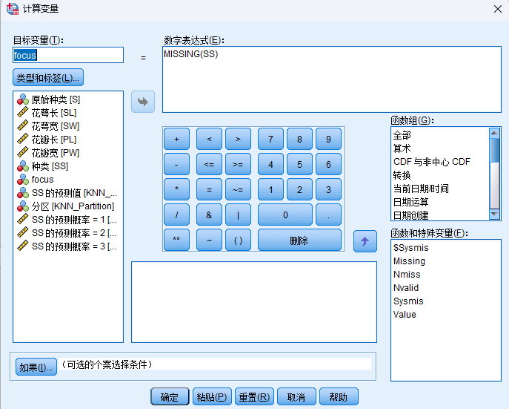

个案处理摘要
 |  | 个案数 | 百分比
样本 | 训练 | 96 | 70.1%
样本 | 保持 | 41 | 29.9%
有效 |  | 137 | 100.0%
排除 |  | 13
总计 |  | 150

实验结果（含全部输出图表，并做简要分析，接上页）：
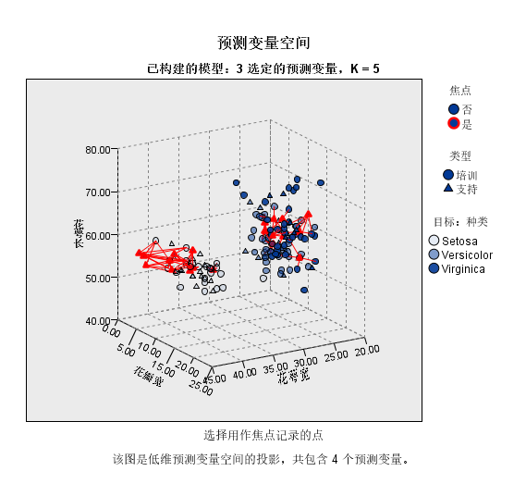
个案处理摘要
 | 个案
 | 有效 |  | 缺失 |  | 总计
 | N | 百分比 | N | 百分比 | N | 百分比
原始种类 * SS 的预测值 | 20 | 100.0% | 0 | 0.0% | 20 | 100.0%

实验结果（含全部输出图表，并做简要分析，接上页）：
原始种类 * SS 的预测值 交叉表
 |  |  | SS 的预测值 |  |  | 总计
 |  |  | Setosa | Versicolor | Virginica | 总计
原始种类 | Setosa | 计数 | 10 | 0 | 0 | 10
原始种类 | Setosa | 占 原始种类 的百分比 | 100.0% | 0.0% | 0.0% | 100.0%
原始种类 | Versicolor | 计数 | 0 | 3 | 1 | 4
原始种类 | Versicolor | 占 原始种类 的百分比 | 0.0% | 75.0% | 25.0% | 100.0%
原始种类 | Virginica | 计数 | 0 | 0 | 6 | 6
原始种类 | Virginica | 占 原始种类 的百分比 | 0.0% | 0.0% | 100.0% | 100.0%
总计 |  | 计数 | 10 | 3 | 7 | 20
 |  | 占 原始种类 的百分比 | 50.0% | 15.0% | 35.0% | 100.0%
解读：如果一个样本在特征空间中的k个最相邻的样本中的大多数属于某一个类别，则该样本也属于这个类别，并具有该类别上样本的特征。versicolor仅分错一例，说明knn方法，与DBSCAN相比较，不仅能分成三类，而且效果也很好。

（二）
分析个案处理摘要
未加权个案数 |  | 个案数 | 百分比
有效 |  | 130 | 86.7
排除 | 缺失或超出范围组代码 | 20 | 13.3
排除 | 至少一个缺失判别变量 | 0 | .0
排除 | 既包括缺失或超出范围组代码，也包括至少一个缺失判别变量 | 0 | .0
排除 | 总计 | 20 | 13.3
总计 |  | 150 | 100.0

汇聚组内矩阵ª
 |  | 花萼长 | 花萼宽 | 花瓣长 | 花瓣宽
协方差 | 花萼长 | 28.129 | 8.886 | 18.339 | 3.970
协方差 | 花萼宽 | 8.886 | 10.666 | 6.106 | 3.426
协方差 | 花瓣长 | 18.339 | 6.106 | 20.313 | 4.634
协方差 | 花瓣宽 | 3.970 | 3.426 | 4.634 | 4.523
a. 协方差矩阵的自由度为 127。

实验结果（含全部输出图表，并做简要分析，接上页）：

组统计
种类 |  | 平均值 | 标准 偏差 | 有效个案数（成列）
 |  | 平均值 | 标准 偏差 | 未加权 | 加权
Setosa | 花萼长 | 49.4500 | 3.45632 | 40 | 40.000
Setosa | 花萼宽 | 33.5000 | 3.27383 | 40 | 40.000
Setosa | 花瓣长 | 14.5250 | 1.83956 | 40 | 40.000
Setosa | 花瓣宽 | 2.4750 | 1.06187 | 40 | 40.000
Versicolor | 花萼长 | 59.0652 | 5.19146 | 46 | 46.000
Versicolor | 花萼宽 | 27.6087 | 3.24194 | 46 | 46.000
Versicolor | 花瓣长 | 42.5000 | 4.74576 | 46 | 46.000
Versicolor | 花瓣宽 | 13.2174 | 1.97668 | 46 | 46.000
Virginica | 花萼长 | 66.0909 | 6.63612 | 44 | 44.000
Virginica | 花萼宽 | 29.9091 | 3.28363 | 44 | 44.000
Virginica | 花瓣长 | 55.7500 | 5.77535 | 44 | 44.000
Virginica | 花瓣宽 | 20.4091 | 2.87182 | 44 | 44.000
总计 | 花萼长 | 58.4846 | 8.53559 | 130 | 130.000
总计 | 花萼宽 | 30.2000 | 4.03742 | 130 | 130.000
总计 | 花瓣长 | 38.3769 | 17.47613 | 130 | 130.000
总计 | 花瓣宽 | 12.3462 | 7.55724 | 130 | 130.000

对数决定因子
种类 | 秩 | 对数决定因子
Setosa | 4 | 5.289
Versicolor | 4 | 7.709
Virginica | 4 | 9.719
汇聚组内 | 4 | 8.586
打印的决定因子的秩和自然对数是组协方差矩阵的相应信息。

检验结果
博克斯 M |  | 119.260
F | 近似 | 5.691
F | 自由度 1 | 20
F | 自由度 2 | 56298.860
F | 显著性 | .000
对等同群体协方差矩阵的原假设进行检验。

实验结果（含全部输出图表，并做简要分析，接上页）：
特征值
函数 | 特征值 | 方差百分比 | 累积百分比 | 典型相关性
1 | 29.904ª | 99.0 | 99.0 | .984
2 | .316ª | 1.0 | 100.0 | .490
a. 在分析中使用了前 2 个典则判别函数。

威尔克 Lambda
函数检验 | 威尔克 Lambda | 卡方 | 自由度 | 显著性
1 直至 2 | .025 | 465.021 | 8 | .000
2 | .760 | 34.445 | 3 | .000

标准化典则判别函数系数
 | 函数
 | 1 | 2
花萼长 | -.425 | .129
花萼宽 | -.578 | .704
花瓣长 | .972 | -.471
花瓣宽 | .589 | .589

结构矩阵
 |  | 函数
 |  | 1 | 2
花瓣长 |  | .691* | .205
花萼宽 |  | -.103 | .865*
花瓣宽 |  | .624 | .754*
花萼长 |  | .231 | .336*
判别变量与标准化典则判别函数之间的汇聚组内相关性
变量按函数内相关性的绝对大小排序。
*. 每个变量与任何判别函数之间的最大绝对相关性
分类处理摘要
已处理 |  |  |  |  | 150
排除 | 缺失或超出范围组代码 |  |  |  | 0
排除 | 至少一个缺失判别变量 |  |  |  | 0
已在输出中使用 |  |  |  |  | 150

实验结果（含全部输出图表，并做简要分析，接上页）：
组的先验概率
种类 | 先验 | 在分析中使用的个案
种类 | 先验 | 未加权 | 加权
Setosa | .333 | 40 | 40.000
Versicolor | .333 | 46 | 46.000
Virginica | .333 | 44 | 44.000
总计 | 1.000 | 130 | 130.000

分类函数系数
 | 种类
 | Setosa | Versicolor | Virginica
花萼长 | 2.282 | 1.513 | 1.233
花萼宽 | 2.833 | .978 | .566
花瓣长 | -1.794 | .310 | 1.013
花瓣宽 | -1.763 | .536 | 1.963
(常量) | -89.756 | -69.416 | -98.590
费希尔线性判别函数

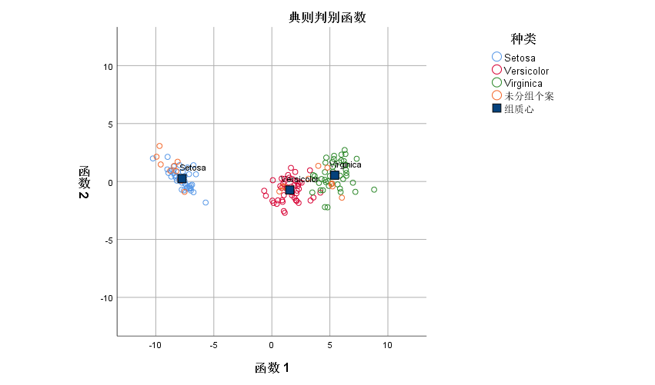

实验结果（含全部输出图表，并做简要分析，接上页）：
分类结果ª
 |  | 种类 | 预测组成员信息 |  |  | 总计
 |  | 种类 | Setosa | Versicolor | Virginica | 总计
原始 | 计数 | Setosa | 40 | 0 | 0 | 40
原始 | 计数 | Versicolor | 0 | 43 | 3 | 46
原始 | 计数 | Virginica | 0 | 1 | 43 | 44
原始 | 计数 | 未分组个案 | 10 | 4 | 6 | 20
原始 | % | Setosa | 100.0 | .0 | .0 | 100.0
原始 | % | Versicolor | .0 | 93.5 | 6.5 | 100.0
原始 | % | Virginica | .0 | 2.3 | 97.7 | 100.0
原始 | % | 未分组个案 | 50.0 | 20.0 | 30.0 | 100.0
a. 正确地对 96.9% 个原始已分组个案进行了分类。
解读：Setosa分类完全正确，Versicolor分类正确率93.5%，Virginica分类正确率97.7%

个案处理摘要
 |  |  | 个案
 |  |  | 有效 |  |  | 缺失 |  |  |  | 总计
 |  |  | N | 百分比 |  | N |  | 百分比 |  | N |  | 百分比
原始种类 * 用于分析 1 的预测组 |  |  | 20 | 100.0% |  | 0 |  | 0.0% |  | 20 |  | 100.0%
原始种类 * 用于分析 1 的预测组 交叉表
 |  |  |  |  | 用于分析 1 的预测组 |  |  |  |  |  | 总计
 |  |  |  |  | Setosa |  | Versicolor |  | Virginica
原始种类 | Setosa | 计数 |  |  | 10 |  | 0 |  | 0 |  | 10
原始种类 | Setosa | 占 原始种类 的百分比 |  |  | 100.0% |  | 0.0% |  | 0.0% |  | 100.0%
原始种类 | Versicolor | 计数 |  |  | 0 |  | 4 |  | 0 |  | 4
原始种类 | Versicolor | 占 原始种类 的百分比 |  |  | 0.0% |  | 100.0% |  | 0.0% |  | 100.0%
原始种类 | Virginica | 计数 |  |  | 0 |  | 0 |  | 6 |  | 6
原始种类 | Virginica | 占 原始种类 的百分比 |  |  | 0.0% |  | 0.0% |  | 100.0% |  | 100.0%
总计 |  | 计数 |  |  | 10 |  | 4 |  | 6 |  | 20
 |  | 占 原始种类 的百分比 |  |  | 50.0% |  | 20.0% |  | 30.0% |  | 100.0%
解读:判别分析是在分类确定的条件下，根据某一研究对象的各种特征值判别其类型归属问题的一种多变量统计分析方法。Fisher(费歇)判别的基本思想是投影，将k组m维数据投影到某一个方向，使得投影后组与组之间尽可能地分开，而衡量组与组之间是否分开的方法借助于一元方差分析的思想，利用方差分析的思想来导出判别函数，这个函数可以是线性的，也可以是一般的函数。从分类结果可以看到，正确地对 96.9% 个原始已分组个案进行了分类。
实验结果（含全部输出图表，并做简要分析，接上页）：
- （一）
个案处理摘要
 |  | 个案数 | 百分比
样本 | 训练 | 14 | 93.3%
样本 | 保持 | 1 | 6.7%
有效 |  | 15 | 100.0%
排除 |  | 0
总计 |  | 15
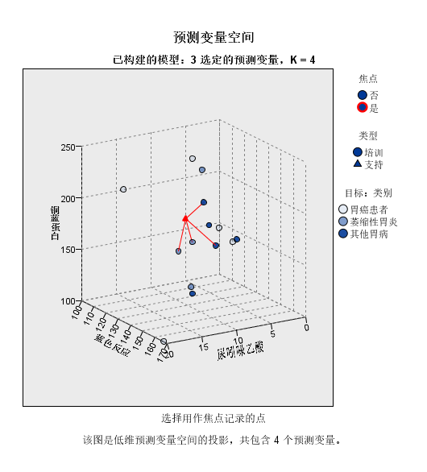
实验结果（含全部输出图表，并做简要分析，接上页）：
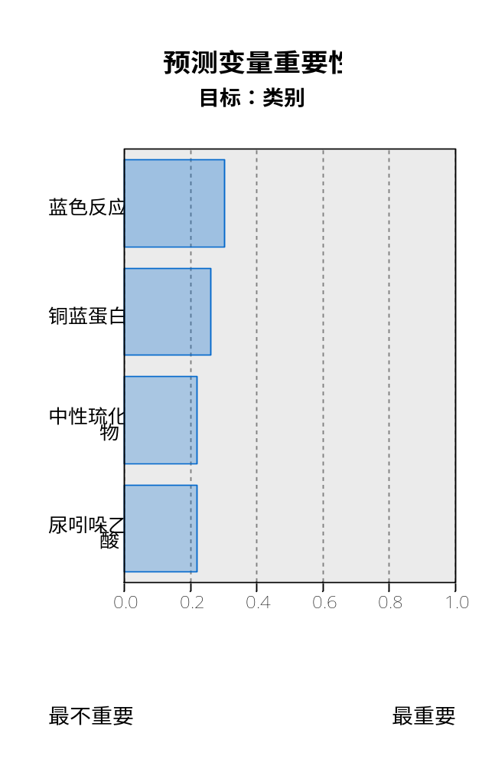
k 个最近相邻和距离
对初始焦点记录显示
焦点记录 | 最近邻元素 |  |  |  | 最近距离
焦点记录 | 1 | 2 | 3 | 4 | 1 | 2 | 3 | 4
15 | 7 | 13 | 8 | 10 | 0.223 | 0.274 | 0.321 | 0.375

实验结果（含全部输出图表，并做简要分析，接上页）：
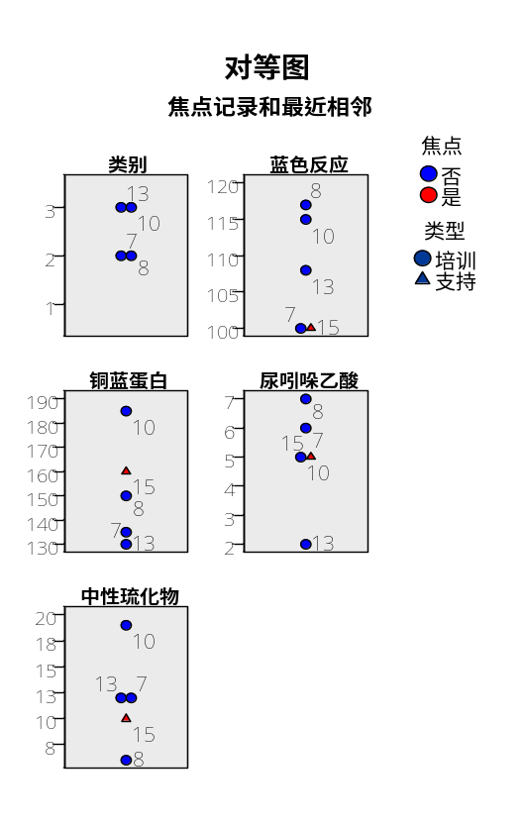
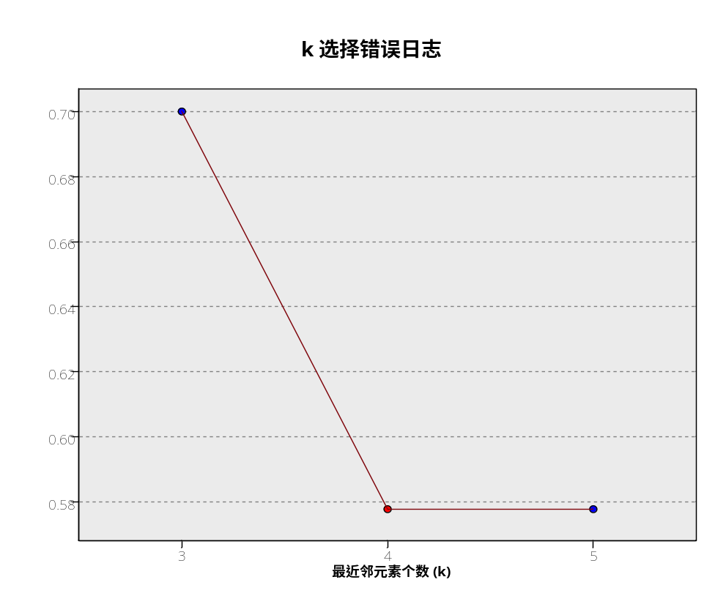
分类表
分区 | 观测值 | 预测值
分区 | 观测值 | 胃癌患者 | 萎缩性胃炎 | 其他胃病 | 正确百分比
培训 | 胃癌患者 | 4 | 0 | 1 | 80.0%
培训 | 萎缩性胃炎 | 0 | 1 | 3 | 25.0%
培训 | 其他胃病 | 0 | 1 | 4 | 80.0%
培训 | 总体百分比 | 28.6% | 14.3% | 57.1% | 64.3%
支持 | 胃癌患者 | 0 | 0 | 0
支持 | 萎缩性胃炎 | 0 | 0 | 0
支持 | 其他胃病 | 0 | 0 | 0
支持 | 缺失 | 0 | 0 | 1
支持 | 总体百分比 | 0.0% | 0.0% | 100.0%
解读：分类重要性依次是蓝色反应、铜蓝蛋白、中性硫化物、尿吲哚乙酸。15条数据，其中1条缺失，另外分为了三类，其中两种分类正确率为80%，一个较低只有25%。K=3与K=4相比，K=4时，错误率明显降低。
（二）
分析个案处理摘要
未加权个案数 |  | 个案数 | 百分比
有效 |  | 14 | 93.3
排除 | 缺失或超出范围组代码 | 1 | 6.7
排除 | 至少一个缺失判别变量 | 0 | .0
排除 | 既包括缺失或超出范围组代码，也包括至少一个缺失判别变量 | 0 | .0
排除 | 总计 | 1 | 6.7
总计 |  | 15 | 100.0

组统计
类别 |  |  | 平均值 |  | 标准 偏差 | 有效个案数（成列）
 |  |  |  |  | 标准 偏差 | 未加权 | 加权
胃癌患者 | 铜蓝蛋白 |  | 188.60 |  | 57.138 | 5 | 5.000
胃癌患者 | 蓝色反应 |  | 150.40 |  | 16.502 | 5 | 5.000
胃癌患者 | 尿吲哚乙酸 |  | 13.80 |  | 5.933 | 5 | 5.000
胃癌患者 | 中性琉化物 |  | 20.00 |  | 13.323 | 5 | 5.000
萎缩性胃炎 | 铜蓝蛋白 |  | 156.25 |  | 47.500 | 4 | 4.000
萎缩性胃炎 | 蓝色反应 |  | 118.75 |  | 14.104 | 4 | 4.000
萎缩性胃炎 | 尿吲哚乙酸 |  | 7.50 |  | 1.732 | 4 | 4.000
萎缩性胃炎 | 中性琉化物 |  | 14.50 |  | 8.386 | 4 | 4.000
其他胃病 | 铜蓝蛋白 |  | 151.00 |  | 33.801 | 5 | 5.000
其他胃病 | 蓝色反应 |  | 121.40 |  | 13.012 | 5 | 5.000
其他胃病 | 尿吲哚乙酸 |  | 5.00 |  | 1.871 | 5 | 5.000
其他胃病 | 中性琉化物 |  | 8.00 |  | 7.314 | 5 | 5.000
总计 | 铜蓝蛋白 |  | 165.93 |  | 46.787 | 14 | 14.000
总计 | 蓝色反应 |  | 131.00 |  | 20.203 | 14 | 14.000
总计 | 尿吲哚乙酸 |  | 8.86 |  | 5.318 | 14 | 14.000
总计 | 中性琉化物 |  | 14.14 |  | 10.726 | 14 | 14.000
组质心处的函数
类别 | 函数
类别 | 1 | 2
胃癌患者 | 2.092 | -.072
萎缩性胃炎 | -.825 | .527
其他胃病 | -1.431 | -.349
按组平均值进行求值的未标准化典则判别函数

检验结果ª
博克斯 M |  | 26.091
F | 近似 | 1.121
F | 自由度 1 | 10
F | 自由度 2 | 305.976
F | 显著性 | .345
对等同群体协方差矩阵的原假设进行检验。
a. 某些协方差矩阵是奇异矩阵，普通过程无法工作。非奇异组将根据它们自己的汇聚组内协方差矩阵进行检验。其决定因子的对数为 21.390。

分类处理摘要
已处理 |  |  |  | 15
排除 | 缺失或超出范围组代码 |  |  | 0
排除 | 至少一个缺失判别变量 |  |  | 0
已在输出中使用 |  |  |  | 15
组的先验概率
类别 |  | 先验 | 在分析中使用的个案
 |  | 先验 | 未加权 |  | 加权
胃癌患者 |  | .357 | 5 |  | 5.000
萎缩性胃炎 |  | .286 | 4 |  | 4.000
其他胃病 |  | .357 | 5 |  | 5.000
总计 |  | 1.000 | 14 |  | 14.000
分类函数系数
 |  | 类别
 |  | 胃癌患者 | 萎缩性胃炎 |  |  | 其他胃病
铜蓝蛋白 |  | .154 | .122 |  |  | .122
蓝色反应 |  | .780 | .629 |  |  | .649
尿吲哚乙酸 |  | .865 | .429 |  |  | .201
中性琉化物 |  | .131 | .071 |  |  | -.008
(常量) |  | -81.468 | -50.292 |  |  | -50.128
费希尔线性判别函数

分类结果ª
 |  | 类别 | 预测组成员信息 |  |  | 总计
 |  | 类别 | 胃癌患者 | 萎缩性胃炎 | 其他胃病 | 总计
原始 | 计数 | 胃癌患者 | 4 | 0 | 1 | 5
原始 | 计数 | 萎缩性胃炎 | 0 | 3 | 1 | 4
原始 | 计数 | 其他胃病 | 0 | 1 | 4 | 5
原始 | 计数 | 未分组个案 | 0 | 0 | 1 | 1
原始 | % | 胃癌患者 | 80.0 | .0 | 20.0 | 100.0
原始 | % | 萎缩性胃炎 | .0 | 75.0 | 25.0 | 100.0
原始 | % | 其他胃病 | .0 | 20.0 | 80.0 | 100.0
原始 | % | 未分组个案 | .0 | .0 | 100.0 | 100.0
a. 正确地对 78.6% 个原始已分组个案进行了分类。

解读：对KNN分类模型判别分析，第一类胃癌患者正确率80%，第二类萎缩性胃炎正确率75%，第三类其他胃病80%。正确地对 78.6% 个原始已分组个案进行了分类。
三、
分类表^{a,b}
 | 实测 |  | 预测
 |  |  | 选定的个案^{c} |  |  |  | 未选定的个案^{d,e}
 |  |  | 信誉 |  | 正确百分比 |  | 信誉 |  |  | 正确百分比
 |  |  | 良好 | 不好 |  |  | 良好 |  | 不好 | 正确百分比
步骤 0 | 信誉 | 良好 | 295 | 0 |  | 100.0 |  | 146 | 0 | 100.0
步骤 0 | 信誉 | 不好 | 104 | 0 |  | .0 |  | 55 | 0 | .0
步骤 0 | 总体百分比 |  |  |  |  | 73.9 |  |  |  | 72.6
a. 常量包括在模型中。
b. 分界值为 .500
c. 选定的个案 shaix EQ 1
d. 未选定的个案 shaix NE 1
e. 由于自变量中缺少值或者分类变量的值超出选定个案的范围，因此未对某些未选定的个案进行分类。

方程中的变量
 |  | B | 标准误差 | 瓦尔德 | 自由度 | 显著性 | Exp(B)
步骤 0 | 常量 | -1.043 | .114 | 83.580 | 1 | .000 | .353

模型系数的 Omnibus 检验
 |  | 卡方 | 自由度 | 显著性
步骤 1 | 步骤 | 35.533 | 1 | .000
步骤 1 | 块 | 35.533 | 1 | .000
步骤 1 | 模型 | 35.533 | 1 | .000
步骤 2 | 步骤 | 86.733 | 1 | .000
步骤 2 | 块 | 122.266 | 2 | .000
步骤 2 | 模型 | 122.266 | 2 | .000
步骤 3 | 步骤 | 8.821 | 1 | .003
步骤 3 | 块 | 131.088 | 3 | .000
步骤 3 | 模型 | 131.088 | 3 | .000
步骤 4 | 步骤 | 14.122 | 1 | .000
步骤 4 | 块 | 145.210 | 4 | .000
步骤 4 | 模型 | 145.210 | 4 | .000
步骤 5 | 步骤 | 6.961 | 1 | .008
步骤 5 | 块 | 152.171 | 5 | .000
步骤 5 | 模型 | 152.171 | 5 | .000
步骤 6 | 步骤 | 4.702 | 1 | .030
步骤 6 | 块 | 156.873 | 6 | .000
步骤 6 | 模型 | 156.873 | 6 | .000

模型摘要
步骤 | -2 对数似然 |  |  | 考克斯-斯奈尔 R 方 |  |  | 内戈尔科 R 方
1 | 422.309ª |  |  | .085 |  |  | .125
2 | 335.576^{b} |  |  | .264 |  |  | .387
3 | 326.755^{b} |  |  | .280 |  |  | .410
4 | 312.633^{b} |  |  | .305 |  |  | .447
5 | 305.672^{b} |  |  | .317 |  |  | .465
6 | 300.970^{b} |  |  | .325 |  |  | .476
a. 由于参数估算值的变化不足 .001，因此估算在第 5 次迭代时终止。
b. 由于参数估算值的变化不足 .001，因此估算在第 6 次迭代时终止。
分类表ª
 |  | 实测 |  |  | 预测
 |  |  |  |  | 选定的个案^{b} |  |  |  |  | 未选定的个案^{c,d}
 |  |  |  |  | 信誉 |  |  | 正确百分比 |  | 信誉 |  | 正确百分比
 |  |  |  |  | 良好 | 不好 |  |  |  | 良好 | 不好 | 正确百分比
步骤 1 |  | 信誉 | 良好 |  | 295 | 0 |  | 100.0 |  | 146 | 0 | 100.0
 |  | 信誉 | 不好 |  | 104 | 0 |  | .0 |  | 55 | 0 | .0
 |  | 总体百分比 |  |  |  |  |  | 73.9 |  |  |  | 72.6
步骤 2 |  | 信誉 | 良好 |  | 276 | 19 |  | 93.6 |  | 139 | 7 | 95.2
 |  | 信誉 | 不好 |  | 60 | 44 |  | 42.3 |  | 33 | 22 | 40.0
 |  | 总体百分比 |  |  |  |  |  | 80.2 |  |  |  | 80.1
步骤 3 |  | 信誉 | 良好 |  | 273 | 22 |  | 92.5 |  | 140 | 6 | 95.9
 |  | 信誉 | 不好 |  | 57 | 47 |  | 45.2 |  | 32 | 23 | 41.8
 |  | 总体百分比 |  |  |  |  |  | 80.2 |  |  |  | 81.1
步骤 4 |  | 信誉 | 良好 |  | 264 | 31 |  | 89.5 |  | 138 | 8 | 94.5
 |  | 信誉 | 不好 |  | 53 | 51 |  | 49.0 |  | 31 | 24 | 43.6
 |  | 总体百分比 |  |  |  |  |  | 78.9 |  |  |  | 80.6
步骤 5 |  | 信誉 | 良好 |  | 267 | 28 |  | 90.5 |  | 136 | 10 | 93.2
 |  | 信誉 | 不好 |  | 48 | 56 |  | 53.8 |  | 32 | 23 | 41.8
 |  | 总体百分比 |  |  |  |  |  | 81.0 |  |  |  | 79.1
步骤 6 |  | 信誉 | 良好 |  | 270 | 25 |  | 91.5 |  | 138 | 8 | 94.5
 |  | 信誉 | 不好 |  | 50 | 54 |  | 51.9 |  | 30 | 25 | 45.5
 |  | 总体百分比 |  |  |  |  |  | 81.2 |  |  |  | 81.1
a. 分界值为 .500
b. 选定的个案 shaix EQ 1
c. 未选定的个案 shaix NE 1
d. 由于自变量中缺少值或者分类变量的值超出选定个案的范围，因此未对某些未选定的个案进行分类。

霍斯默-莱梅肖检验
步骤 | 卡方 | 自由度 | 显著性
1 | 9.911 | 8 | .271
2 | 11.287 | 8 | .186
3 | 6.317 | 8 | .612
4 | 18.929 | 8 | .015
5 | 5.145 | 8 | .742
6 | 4.306 | 8 | .828
解读：
准确率 = 163/201 =0.81
误分类率 = 38/201=0.19
真正率 = 138/146=0.945
真负率 = 25/55=0.45
假正率 = 30/55=0.55
假负率 = 8/146=0.055
精度 = 138/168=0.82
召回率 = 138/146=0.945
- score = 2*0.82*0.945/(0.82+0.945)=0.878
MCC = 3690/6672.2=0.553

四、
模型摘要
指定项 | 生长法 | CHAID
指定项 | 因变量 | 运动
指定项 | 自变量 | 天气, 温度, 湿度, 风况
指定项 | 验证 | 拆分样本
指定项 | 最大树深度 | 3
指定项 | 父节点中的最小个案数 | 5
指定项 | 子节点中的最小个案数 | 2
结果 | 包括的自变量 | 未包括任何自变量
结果 | 节点数 | 1
结果 | 终端节点数 | 1
结果 | 深度 | 0
训练样本
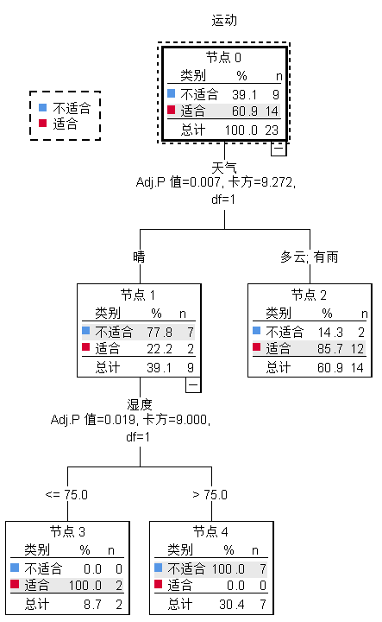

检验样本
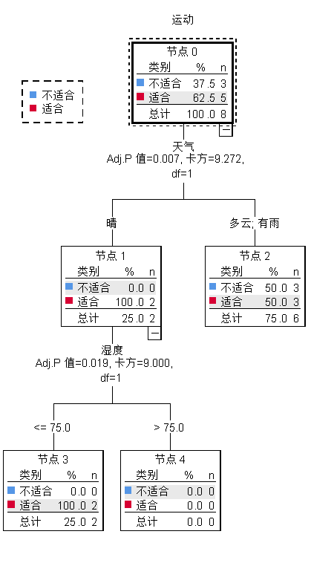
目标类型
节点的增益
样本 | 节点 | 节点 |  | 增益 |  | 响应 | 指数
样本 | 节点 | 个案数 | 百分比 | 个案数 | 百分比 | 响应 | 指数
训练 | 3 | 2 | 8.7% | 2 | 14.3% | 100.0% | 164.3%
训练 | 2 | 14 | 60.9% | 12 | 85.7% | 85.7% | 140.8%
训练 | 4 | 7 | 30.4% | 0 | 0.0% | 0.0% | 0.0%
检验 | 3 | 2 | 25.0% | 2 | 40.0% | 100.0% | 160.0%
检验 | 2 | 6 | 75.0% | 3 | 60.0% | 50.0% | 80.0%
检验 | 4 | 0 | 0.0% | 0 | 0.0% | . | .
生长法：CHAID
因变量：运动

解读：

风险
样本 | 估算 | 标准误差
训练 | .087 | .059
检验 | .375 | .171
生长法：CHAID
因变量：运动
分类
样本 | 实测 |  | 预测
样本 |  |  | 不适合 |  | 适合 | 正确百分比
训练 | 不适合 |  | 7 |  | 2 | 77.8%
训练 | 适合 |  | 0 |  | 14 | 100.0%
训练 | 总体百分比 |  | 30.4% |  | 69.6% | 91.3%
检验 | 不适合 |  | 0 |  | 3 | 0.0%
检验 | 适合 |  | 0 |  | 5 | 100.0%
检验 | 总体百分比 |  | 0.0% |  | 100.0% | 62.5%
生长法：CHAID
因变量：运动
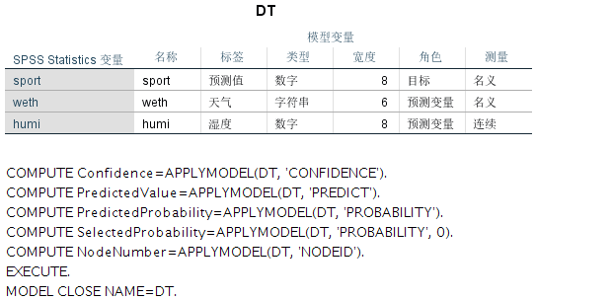
解读：决策树是在已知各种情况发生概率的基础上，通过构成决策树来求取净现值的期望值大于等于零的概率，计算信息增益，评价项目风险，判断其可行性的决策分析方法，是直观运用概率分析的一种图解法。实验中可以得出的决策行为，如果天气 (weth) 是 "晴" 并且湿度 (humi) 不超过 75%，则设置 nod_001 为 3，pre_001 为 1，prb_001 为 1.000000。如果天气是 "晴" 但是湿度是缺失值或超过了 75%，则设置 nod_001 为 4，pre_001 为 0，prb_001 为 1.000000。如果天气不是 "晴"，则设置 nod_001为2，pre_001为1，prb_001为0.857143。

五、
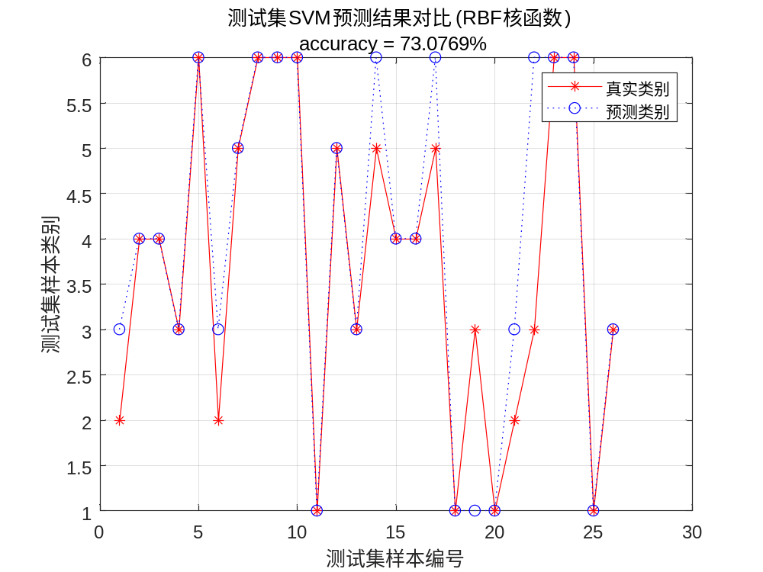
实验心得：
学会了如何使用k近邻算法进行数据分类。计算新样本与训练集中样本的距离，并根据最近的k个样本进行预测。此外，我还掌握了判别分析的技术，学会了如何建立和应用判别分析模型来解决分类问题。最后，我还学习了决策树的基本操作，包括如何构建和优化决策树模型。

评分：

实验预习（4分）：

实验操作（4分）：

实验结论（4分）：

实验报告（8分）：

